Dani tehničke ispravnosti vozila
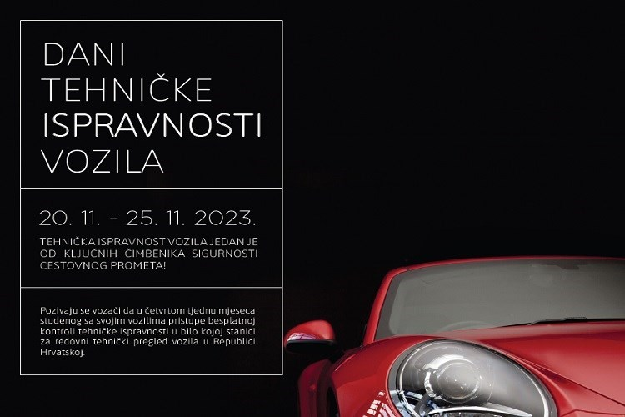

Akcija je usmjerena na mogućnost obavljanja besplatnog pregleda vozila, a provodit će se u svim stanicama za tehnički pregled vozila na području Republike Hrvatske
Foto: ilustracija
Pod pokroviteljstvom Nacionalnog plana sigurnosti cestovnog prometa Republike Hrvatske, u suradnji s Hrvatskim autoklubom i Centrom za vozila Hrvatske, u razdoblju od 20. do 25. studenog provest će se preventivno-sigurnosna akcija nadzora tehničke ispravnosti vozila pod nazivom "Dani tehničke ispravnosti vozila".
Preventivno-sigurnosna akcija provodit će se u svim stanicama za tehnički pregled vozila na području Republike Hrvatske.
Akcija je prvenstveno usmjerena na mogućnost obavljanja besplatnog pregleda vozila u stanicama za tehničke preglede uz poticanje vozača da pravovremeno preventivno kontroliraju ispravnost vlastitog vozila kako bi sigurno sudjelovali u prometu. Prilikom pregleda vozila kontrolirat će se opće stanje, kočnice, donji postroj vozila, ispušni plinovi i svjetlosna signalizacija.
Cilj je isključivo preventivni, a pregled vozila obavlja se besplatno za sve vlasnike vozila, odnosno vozače koji se pojave na pregledu sa zamolbom da se njihovo vozilo pregleda i utvrdi tehnička ispravnost ili neispravnost.
Napominjemo kako besplatni pregled vozila u ovoj akciji ne zamjenjuje redovni tehnički pregled, odnosno od ove akcije izuzeta su vozila koja u spomenutom razdoblju održavanja akcije, imaju zakonsku obvezu provođenja tehničkog pregleda i registracije.
Također, potrebno je naglasiti da u sklopu ove akcije neće biti sankcioniranja vlasnika za čija se vozila utvrdi da su tehnički neispravna, nego će ih se nakon savjetovanja o načinu otklanjanja neispravnosti uputiti u ovlašteni servis.
Prvih 10.000 vozača koji budu sudjelovali u akciji, bit će nagrađeni prigodnim poklonima.

